**Melding om fisket uke 41/2020**

Rapporten skrevet mandag 12.10.2020 av Audun Reiertsen og Willy Godtliebsen.

Alle kvanta i rapporten er oppgitt i tonn rundvekt, hvis ikke annet er presisert, og verdi i 1.000 kroner, evt. mill kroner.

Generelt

Omsetningsdata i denne rapporten skriver seg først og fremst fra uke 41 i 2020 (5. – 11. oktober 2020).

Uke 41 var dårligste omsetningsuke så langt i år, hvis vi ser bort fra uke 1. Det er først og fremst omsetningen av fryst råstoff som trekker ned, noe vi har sett tendensen til i hele høst. Brukbart nivå når det gjelder omsetningen av ferskt råstoff, årstiden tatt i betraktning. Seien var størst i kvantum, og for kveite og breiflabb har vi de to siste ukene nådd toppnivå så langt i år.

Råfisklagets omsetning i uke 41 ble på beskjedne 73,6 mill kroner (foreløpig tall), som når vi ser bort fra uke 1 altså er uka med desidert lavest omsetning så langt i år. Omsetningen var ned fra 173,4 mill kroner uka før. Av de 73,6 utgjorde en leveranse fra russisk fabrikktråler 1,2 mill kroner. Omsetningen for norske båter var 72,4 mill kroner, der 58,1 mill kroner kom etter landinger av ferskt råstoff, 13,9 av fryst og 0,4 mill kroner gjaldt sjøltilvirka tørrfisk.

Til sammenligning hadde vi i uke 41 i fjor ei omsetning på 117,6 mill kroner, da med 11,0 mill kroner etter landing fra en færøysk reketråler. 106,6 mill kroner gjaldt leveranser fra norske båter. Da kom 64,0 mill kroner fra ferskt råstoff og 42,6 mill kroner fra fryst.

Råfisklagets omsetning pr uke 41 nærmer seg 10,9 milliarder kroner, og vi ligger nå 215 millioner kroner dårligere an enn til samme tid i fjor. Reduksjonen gjelder først og fremst utenlandske fangster som er ned 201 mill kroner. For norske båter er det også en liten reduksjon, med 14 mill kroner. Her er fryst råstoff redusert med 132 mill kroner til 3.090 mill kroner. For fersklevert råstoff er omsetningen økt med 121 mill kroner, til 5.892 mill kroner i år. Leveransene av fersk torsk er 3.110 tonn lavere (- 2 %) enn til samme tid i fjor. 182.860 tonn er omsatt pr uke 41 i år, mot 185.980 tonn til samme tid i fjor, men verdien er likevel økt med 267 mill kroner (+ 7 %) til 4.205 mill kroner.

**Tabell 1: Totalomsetning fordelt på norske og utenlandske leveranser**

|  |  |  |
| --- | --- | --- |
|  | Millioner kroner | |
| **Pr uke 41/2020** | **Pr uke 41/2019** |
| Norske fartøy  Utenlandske fartøy | 8.992  1.881 | 9.006  2.082 |
| **Totalsum** | **10.873** | **11.088** |

Råfisklagets omsetning for norske båter i uke 41 i år framgår av tabell 2, med fordeling på fersk/fryst råstoff, og pr fiskeslag. Foreløpige tall for fryst råstoff i uke 41 viser en omsetning på 13,9 mill kroner, som er labert og viser at det har vært langt mellom landingene i høst. Sist uke ble det landet bare 2 fangster med fryst fisk, en autoliebåt med vel 200 tonn hovedsakelig torsk, og en kombi fersk/fryst tråler med 100 tonn fryst sei og blåkveite. Det ser bedre ut inneværende uke, med to innmeldinger allerede mandag.

Omsetningen av fersk torsk i uke 41 var 730 tonn til verdi 14,1 mill kroner, ned 200 tonn og 4 mill kroner sammenlignet med uka før. 20 tonn/0,5 mill kroner var levendetorsk mellomlagret i merd før omsetning i Båtsfjord og Havøysund. Av det som var fisket i uke 4, 710 tonn, var 340 tonn levert i Øst-Finnmark og 270 tonn i Vest-Finnmark. Av leveransene i Øst-Finnmark var 260 tonn tatt på line/autoline og 70 tonn på snurrevad. I Vest-Finnmark var vel 200 tonn tatt på snurrevad, 30 tonn på garn og 25 tonn på line/autoline.

Omsetningen av fersk hyse ble redusert til 600 tonn/6,3 mill kroner, ned fra 650 tonn/6,8 mill kroner i uke 40. Av kvantumet i uke 41 var 370 tonn levert i Øst-Finnmark, 100 tonn i Vest-Finnmark, 45 tonn på hver av Troms og Vesterålen, og 20 tonn i Lofoten/Salten. Av kvantumet levert Øst-Finnmark var 330 tonn tatt på line/autoline og 50 tonn på snurrevad, og i Vest-Finnmark var 60 tonn på snurrevad og 40 tonn på line/autoline.

Kvantumet av fersk sei utgjorde 1.850 tonn til verdi 11,9 mill kroner, ned fra 2.220 tonn/14,7 mill kroner i uke 40. Geografisk fordeler fisket seg med 230 tonn levert i Øst-Finnmark, 850 tonn i Vest-Finnmark, 250 tonn i Troms, 150 tonn i Vesterålen, 140 tonn i Lofoten/Salten, 160 tonn på Nordmøre, og for øvrig mindre kvanta. 1.080 tonn var tatt på snurrevad (210 tonn Øst- og 550 tonn Vest-Finnmark, 150 tonn i Troms, 20 tonn i Vesterålen og 150 tonn på Nordmøre). 220 tonn sei var fisket på juksa der det meste nå var levert i Vesterålen og Vest-Finnmark, vel 300 tonn var fra et mer spredt garnfiske, 150 tonn var tatt på not levert Vest-Finnmark og 75 tonn på line/autoline hovedsakelig levert i Lofoten.

I kystrekefisket er det omsatt 16 tonn/1,2 mill.kroner, likt med uka før. Det meste er tatt på Kvænangen (6 tonn) og Altafjorden (4 tonn).

Omsetningen av kongekrabbe ble litt redusert og endte på 41 tonn/7,6 mill kroner i uke 41, ned fra 46 tonn/7,7 mill.kroner i uke 40. 35 tonn var fisket i det regulerte fisket, der 69 båter deltok med leveranser. Resterende kvantum tatt utenfor det regulerte området, var levert av 47 båter. 14 tonn var fisket på Porsanger, 8 tonn på Laksefjorden, 6 tonn på Tana og 6 tonn på Varanger. 29 tonn var krabbe av A-kvalitet fisket i det regulerte området, så langt i år er det omsatt 1.230 tonn av denne kategori

Omsetningen av taskekrabbe endte tett innpå 200 tonn til verdi 2,4 mill kroner, ned fra 224 tonn/2,7 mill.kroner i uke 40 som var toppuka så langt i år. 2.780 tonn taskekrabbe er omsatt hittil i år til verdi 33,1 mill kroner, mot 3.110 tonn/37,2 mill kroner til samme tid i fjor. Deltakelsen i uke 41 var 136 båter, 70 av dem med mer enn 1.000 kg i ukekvantum. 40 tonn levert i Lofoten/Salten, 68 tonn på Helgeland, 14 tonn i Nord-Trøndelag, 65 tonn i Sør-Trøndelag og 12 tonn på Nordmøre.

Det ble levert totalt 106.000 stk leppefisk til verdi 2,0 mill kroner, ned fra 152.000 stk og 3,0 mill kroner uka før. Dette er for grøngylt, berggylt og bergnebb samlet. Siden oppstarten av årets fiske er det levert 2.344.000 stk. til en total verdi på 46,0 mill. kroner.

Kveitefisket har tatt seg opp, og nådde 90 tonn de to siste ukene, til verdi 3,7 mill kroner. Størst kvantum i uke 41 levert i Vest-Finnmark med 38 tonn, deretter 16 tonn hver på Troms og Lofoten/Salten, og kvanta under 10 tonn i øvrige soner. 58 tonn av ukekvantumet var tatt på garn, av det var 26 tonn levert Vest-Finnmark, 12 tonn i Lofoten/Salten og 6-7 tonn hver på Troms og Helgeland. Som følge av økte landinger kombinert med vanskelig ferskmarked i Europa, ble minsteprisen for kveite redusert mot slutten av uka.

Også for breiflabb har vi årsbeste de to siste ukene, med ukekvanta rundt 80 tonn og verdi 1,9 mill kroner. Her er størst kvantum omsatt i Lofoten/Salten med 30 tonn i uke 41, og deretter 13 tonn på Helgeland og 12 tonn i Sør-Trøndelag.

**Tabell 2. Omsetning for norske båter uke 41/2020, fordelt fersk/fryst og pr fiskeslag/art**



Fisket fordelt på fiskevær i Råfisklagets distrikt i uke 41 med fokus på torsk, hyse og sei, framgår av tabellene nedenfor. Oversikten viser største enkeltfangst i rund vekt per sted for de ulike redskapene og antall båter per redskap per sted:

**Øst-Finnmark**  
Fra omsetninga i uke 41 har vi følgende oversikt: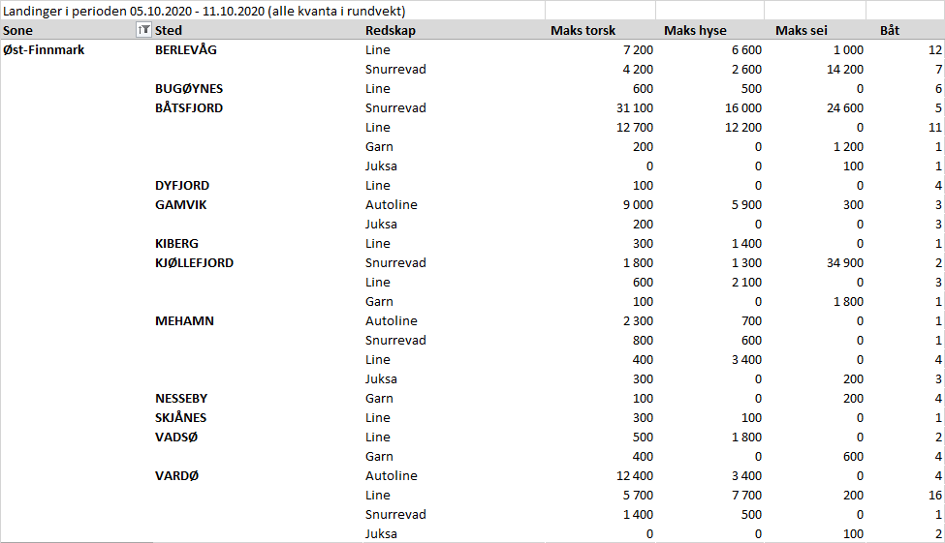

**Vest-Finnmark**  
Fra omsetninga i uke 41 har vi følgende oversikt: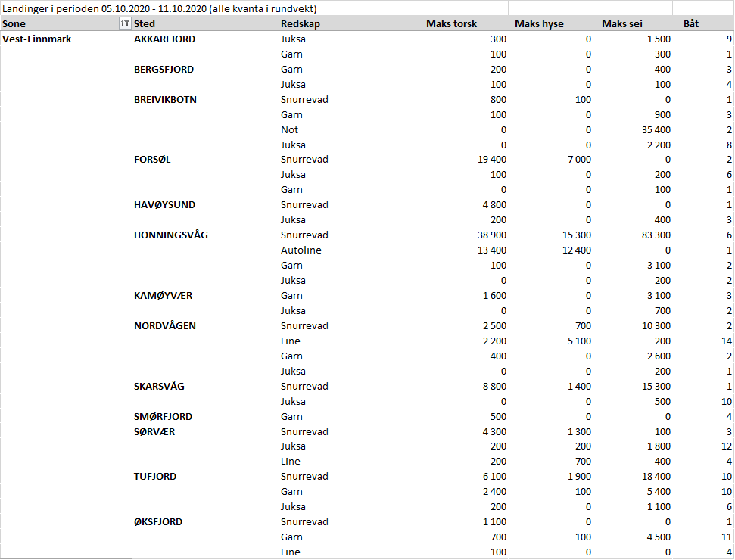

**Troms**  
Fra omsetninga i uke 41 har vi følgende oversikt: 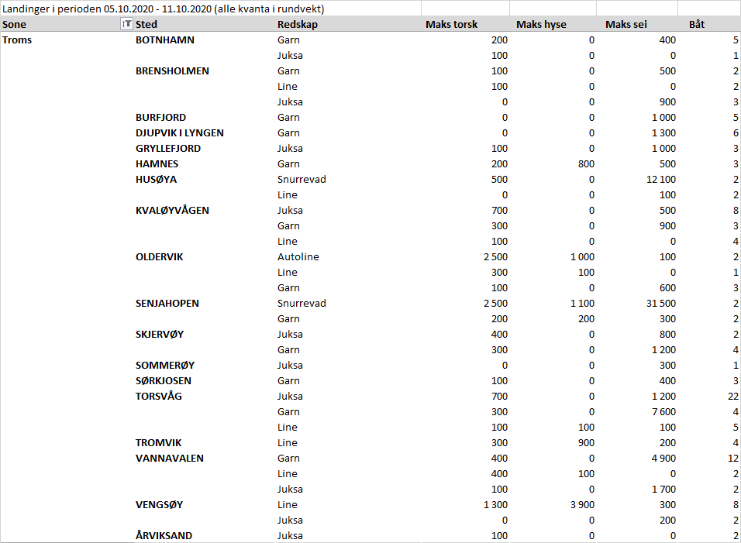

**Vesterålen**  
Fra omsetninga i uke 41 har vi følgende oversikt: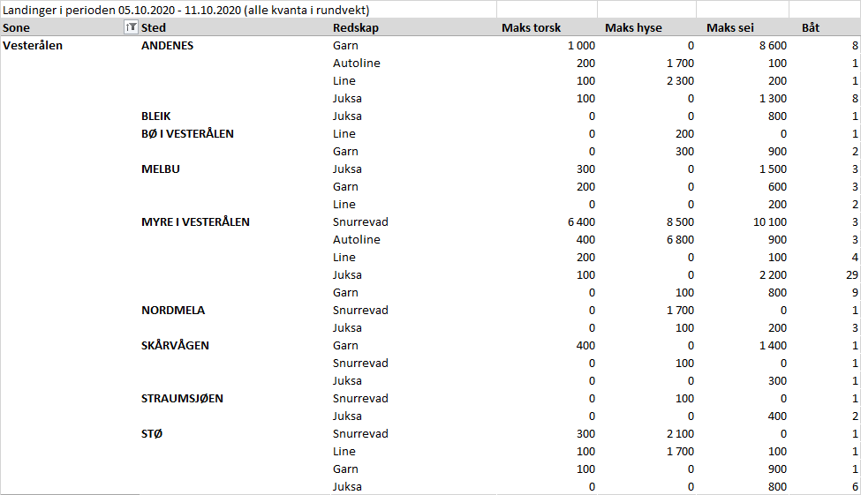

**Lofoten/Salten**  
Fra omsetninga i uke 41 har vi følgende oversikt: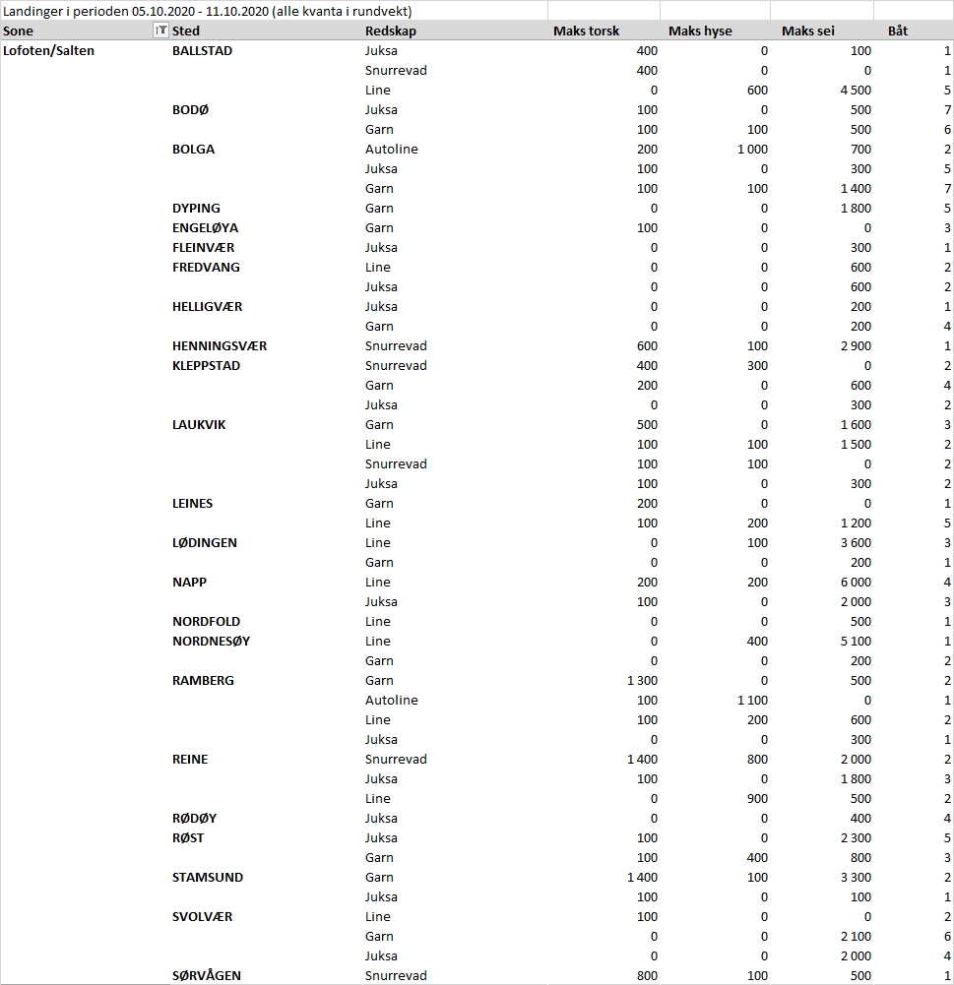

**Helgeland-Nordmøre**  
Fra omsetninga i uke 41 har vi følgende oversikt: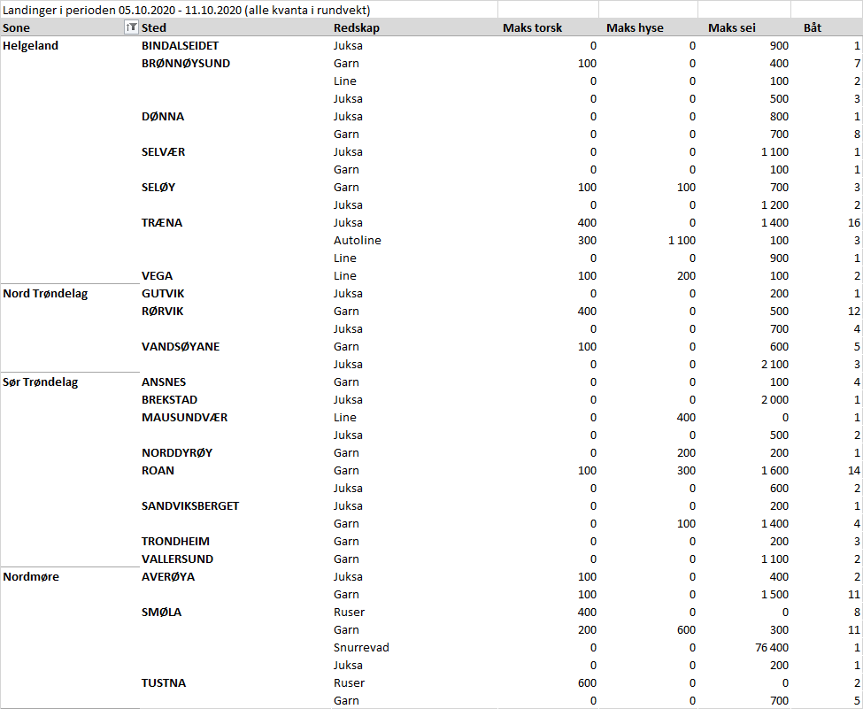

**Gjennomsnittspriser**

**Tabell 3. Minstepriser, kvantum og gjennomsnittspriser for fersk fisk, norske båter uke 41/2020, fordelt per fiskeslag, tilstand og størrelse.**

